Istotą wynalazku nr **P.441873** jest urządzenie do generowania rotującego pola magnetycznego wysokiej częstotliwości zawierające cewki, kondensatory, rdzenie ferrytowe zamkniętego obwodu magnetycznego, charakteryzujące się tym, że zawiera dwie pary cewek nawinięte przeciwsobnie na rdzeniach ferrytowych 3 tworzących zamknięty obwód magnetyczny tak, by linie sił pola magnetycznego przenikały przez środkową, powietrzną część układu, przy czym cewki uzwojeń połączone z kondensatorami tworzą równoległe obwody drgające o zbliżonych częstotliwościach z dokładnością do 1%, które zasilane są z szeroko-pasmowych wzmacniaczy mocy, sterowanych przez 2-kanałowy generator dostarczający dwa sinusoidalne przebiegi o wzajemnie przesuniętych fazach o π/2 radiana.

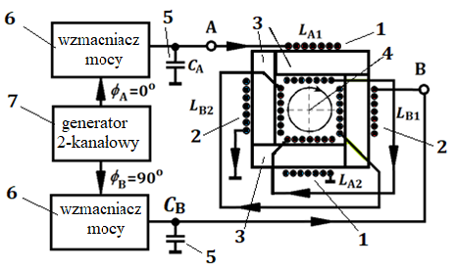

**Rys. 1. Urządzenie do generacji rotującego pola magnetycznego wysokiej częstotliwości**

**z dwiema parami cewek przeciwsobnie nawiniętych na zamkniętym rdzeniu ferrytowym**

Urządzenie to może być zastosowane w onkologii w tzw. magnetycznej hipertemii, jako wspomagająca terapia przy radio- lub chemioterapii. W tym celu w miejscu guza nowotworowego umieszcza się nanocząstki magnetytowe, które pobudzone rotującym pole magnetycznym wysokiej częstotliwości powodują wydzielanie energii cieplnej, (42-46oC) co skutkuje niszczeniem komórek nowotworowych. W tych medycznych zastowaniach wykorzystuje się najczęściej pole magnetyczne o częstotliwości z zakresu (50-500) kHz i o natężeniu (2-10) kA/m.

Powyższe wniosek patentowy na urządzenie **P.441873** został zatwierdzony przez Urząd Patentowy RP

w Warszawie w dniu 21.01.2025.

Podobny wynalazek nr **P.443015** uzyskał również patent w dniu 23.12.2-24 r. a schemat działania tego

urządzenia przedstawiony został poniżej.

**Działanie urządzenia** do generacji rotującego pola magnetycznego wysokiej częstotliwości jest przedstawione na **Rys. 2**. W urządzeniu tym zastosowano trzy pary cewek magnetycznych obwodów A, B i C nawiniętych w naprzeciwległych częściach łuku pierścienia ferrytowego(**1**). Każda z par cewek (**2**, **2’** i **2’’**) posiada identyczną liczbę zwojów *n,* a strumienie magnetyczne każdej pary płynące przez rdzeń są skierowane w przeciwnych kierunkach. Wszystkie cewki wykazują taką samą indukcyjność własną *L*. Dzięki przeciwsobnemu nawinięciu cewek na rdzeniu ferrytowym wypadkowa indukcyjność każdej pary wynosi

*L*ef = 2(*L* - M), (1)

gdzie M = *k*·L, jest indukcyjnością wzajemną między dwiema cewkami każdej pary, a paramentr *k* jest współczynnikiem sprzężenia magnetycznego przeciwległych cewek. Rotujące pole magnetyczne jest wytwarzane w środkowym obszarze (**7**) torusa ferromagnetycznego.

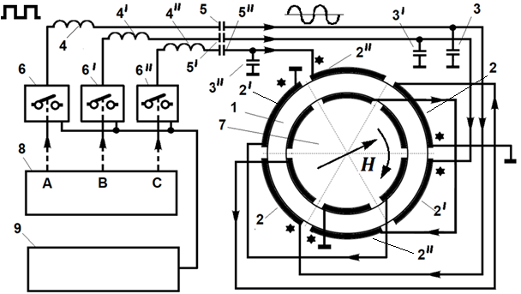

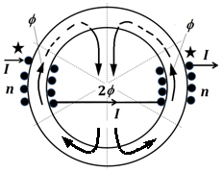

**Rys. 2. Urządzenie generujące rotujące pole magnetyczne w układzie 3-fazowym**

**z cewkami Gramme na torusie ferrytowym**



**Rys.3. Prostokątne przebiegi napięciowe z wyjść przełączników (z lewej strony) oraz odfiltrowane sygnały sinus (z prawej strony) na uzwojeniach nawiniętych na torysie ferrytowym.**

Powyższy wynalazek nie wymaga użycia drogich wzmacniaczy mocy, a 3-fazowe przebiegi sinusoidalne (do zasilenia urządzenia) zostały uzyskane przez odfiltrowanie z przebiegów prostokątnych składowych sinusoidalnych za pomocą filtra pasmowo-przepustowego.